新型コロナウイルス感染症自宅療養体制整備事業
１ 概要等
・患者急増時には、入院又は宿泊療養が困難となり、自宅での待機者、やむを得ず自宅療養となる者が増える。
・自宅療養者に対しては、看護師による電話での健康観察を行っているものの、体調悪化時などには医師による診療が必要
・自宅療養者に対して電話診療や往診等を行った場合に、協力金を給付

２ 事業内容 （単位：千円）
区 分 | 内 容 | 備 考
給付対象  施設 | 自宅療養者に対して、保健所又は本人からの要請に基づき、電話による健康観察、往診、外来診療を行った医療機関  ※いずれか１つのみの実施でも可（例：体調悪化時の外来診療） | 要登録
給付単価 | ・電話による健康観察：初回2,500円、２回目以降1,000円/回  ・往診、外来診療：30,000円/回 | 往診又は外来診療は、診療報酬とは別に給付
対象期間 | R3.6.1 ～ R4.3.31
対象者 | 以下の対象者のうち、各医療機関で協力可能な者  ①自院のかかりつけ患者  ②自院で新型コロナウイルス感染症に係る検査を実施した患者  ③一定の地域内で療養している患者（例：○○市○○地区）  ④その他（例：○歳以下）  ⑤ ①～④以外の患者 | 協力可能な者について事前登録
その他 | 静岡市、浜松市に居住する患者は対象外

３ 事業イメージ
- 事前登録
- 医療機関リスト共有

⑦ 実績報告
・協力金支給



④ 対象者の連絡、対応依頼
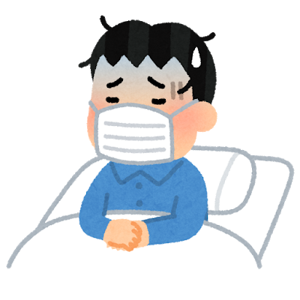
③ 自宅療養開始時に
往診等の必要性を判断
⑤ 電話による健康観察

⑥ 往診、外来診療
（ ④ 往診等依頼 ）
（必要に応じて報告、相談）

